پی‌ریزی مجدد اروپا از طریق فرهنگ
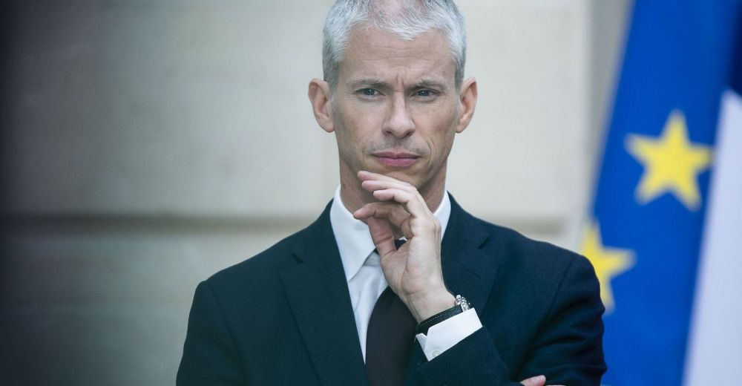
«فرانک ریستر»، وزیر فرهنگ و ارتباطات فرانسه در آستانة برگزاری انتخابات اروپایی با اهمیت نقش فرهنگی اروپا اظهار داشت: «باید به فکر پی‌ریزی مجدد اروپا از طریق فرهنگ باشیم». وی در مقاله‌ای که به همین مناسبت منتشر کرده، آورده‌است: «در شرایط حاضر، به‌درستی جای طرح این سؤال وجود دارد که آیا واقعاً یک سیاست فرهنگی در ابعاد اروپایی وجود دارد؟ چگونه باید بدان توجه و از آن حمایت کرد و آن را غنی و منتقل نمود؟
به باور وزیر فرهنگ فرانسه، اتحادیة اروپایی به عنوان یک نهاد به موضوع فرهنگ همواره توجه داشته‌است، اما در اغلب موارد، موضوع فرهنگ در حوزة صلاحیت دولت‌ها متوقف مانده‌است که این مسئله کافی نیست، چون در حالی که قدرت‌های بزرگ بدون هیچ تحفظی در پی تثبیت خود هستند، ظهور اندیشه‌های ملّی‌گرایانه تنها می‌تواند به آسیب‌پذیرتر شدن بیشتر ما در برابر چالش‌های عصر حاضر انجامد.
وی اضافه می‌کند:
«آنچه ما امروز نیاز داریم، تعمق و اندیشیدن دربارة طرحی مشترک و پذیرش شجاعانة هویت خود است. این طرح را می‌توانیم در سه حوزه ارائه دهیم: اول حفاظت از میراث تاریخی مشترک که در اختیار داریم، دوم تقویت حمایت از آفرینش‌های هنری اروپایی و سوم دفاع از حاکمیت خود در عصر دیجیتال».
وی با اشاره به نشستی دربارة میراث تاریخی اروپا که چند روز پس از آتش‌سوزی کلیسای نوتردام پاریس و با حضور حدود بیست تن از وزیران فرهنگ کشورهای عضو اتحادیة اروپا در پاریس برگزار شد، می‌افزاید:
«این نشست نشان داد که میل به همگرایی گسترده در این زمینه احساس می‌شود. لذا از این پس باید روی تعهدات جدی متمرکز شد. ما باید شبکه‌ای از کارشناسان خود را پدید آوریم و برای حرفه‌های مرتبط با این حوزه ارزش قائل شویم که کیفیتی استثنایی نیز داشته ‌باشند. همچنین، می‌توانیم حتّی بخشی از بودجة اروپایی را به حوزة سیاست‌های میراث فرهنگی مشترک اروپا اختصاص دهیم».
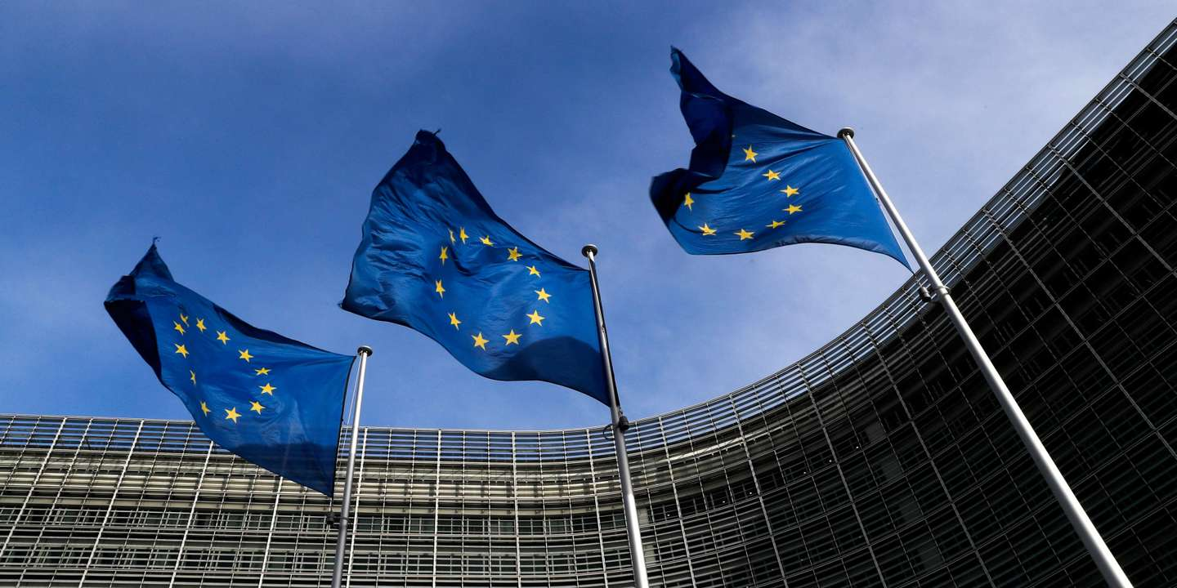
وی در ادامة مقاله خود آورده‌است:
«حمایت از آفرینش‌های هنری باید تقویت شود؛ زیرا هنرمندان در کانون حوزة فرهنگ هستند و حیات و پویایی هنری اروپا که در قالب‌های مختلف نظیر تئاتر، سالن‌های کنسرت و جشنواره‌ها دیده می‌شود، از دارایی‌های غنی اروپا محسوب می‌شود. این در حالی است که طرح اروپای خلاق که از سوی اتحادیة اروپا ارائه شده، تنها %15/0 بودجة اتحادیه را تشکیل می‌دهد. ازاین‌رو، ما باید در حدّ توقعات و انتظارات خود عمل کنیم و از طریق آفرینش‌های هنری است که می‌توانیم ابعاد بین‌المللی اروپا را بیش از پیش توسعه بخشیم».
وزیر فرهنگ فرانسه در پایان مقالة خود آورده‌است:
«در این عصر دیجیتال، ما باید از هنرمندان و شهروندان اروپایی حفاظت کنیم. اگرچه این بخش به ما امکان می‌دهد تا آسان‌تر به آثار هنری و نیز شناخت و دانش هنری دسترسی داشته باشیم، اما از سوی دیگر، موضوع حقوق و پاداش هنرمندان یا فعالان حرفه‌ای این حوزه را در بخش‌های مختلفی از جمله رسانه‌هایی که پایه‌های دموکراسی ما هستند، تهدید می‌کند. فرانسه کمک زیادی برای تصویب دستورالعمل اروپایی در پارلمان اروپا دربارة "حق تألیف" نموده‌است. این اقدام گام مهمی در موضوع فوق محسوب می‌شود. همین موضوع برای حفظ داده‌ها و اطلاعات شهروندان اروپایی که از آن‌ها برای مصارف تجاری یا انتشار اخبار کذب یا ترویچ نفرت استفاده می‌شود، صدق می‌کند. اروپا باید در برابر این چالش‌ها پاسخی مشترک ارائه دهد تا بتوانیم حاکمیت خود را حفظ کنیم. ازاین‌رو، نباید از پذیرش و قبول الگوی فرهنگی خود ابایی داشته باشیم و همة ما باید با هم در انتخابات اروپایی به فهرست حامیان طرح اروپا رأی دهیم... تا نسل‌های آینده نیز بتوانند به نوبة خود حیات فرهنگ اروپایی را تضمین کنند».
تهیه و تنظیم: رایزنی فرهنگی جمهوری اسلامی ایران در فرانسه
پاریس، فروردین ماه 1398

